**Dodatek č. 1 smlouvy o dílo 61/2016**

Uzavřený podle § 2586 a následujících zákona č. 89/2012 Sb., občanského zákoníku, ve znění pozdějších předpisů (dále jen „NOZ“), zákona číslo 183/2006 Sb., o územním plánování a stavebním řízení, ve znění pozdějších předpisů (stavební zákon), a zákon č. 13/1997 Sb., o pozemních komunikacích, ve znění pozdějších předpisů.

Smluvní strany:

1. Objednatel:

Statutární město Pardubice – Městský obvod Pardubice VI

Kostnická 865, Svítkov, 530 06 Pardubice

Zastoupený: Petrem Králíčkem, starostou MO Pardubice VI

Osoba oprávněná jednat ve věcech technických: Ing. Tomáš Jílek, vedoucí OVVIDŽP ÚMO Pardubice VI

Bankovní spojení: Česká spořitelna Pardubice č. ú. 27-1205456399/0800

IČ:00274046 DIČ:CZ00274046

2. Zhotovitel:

CHRPA stavební společnost s r. o.

Raisova 232, 530 02 Pardubice

Zastoupený: Ing. Jaroslavem Novotným, Bc. Robertem Novotným MBA - jednateli společnosti

Osoba oprávněná jednat ve věcech technických: Bc. Robert Novotný MBA

Bankovní spojení: ČSOB Pce č. ú. 0272150723/0300

IČ:25285262 DIČ:CZ25285262

Tel.: 602 418 794, 602 418 795 e-mail: Jaroslav.novotny@chrpa-pardubice.cz

uzavírají tento dodatek smlouvy o dílo, kterým se zhotovitel zavazuje provést na svůj náklad a nebezpečí pro objednatele stavební a jiné práce specifikované v tomto dodatku a za které se objednatel zavazuje uhradit cenu specifikovanou v tomto dodatku.

Zhotovitel bude při provádění díla postupovat s odbornou péčí. Dodávky, práce a služby, které jsou předmětem této smlouvy, zhotovitel dodá nebo provede v takovém rozsahu a jakosti, aby výsledkem bylo kompletní dílo odpovídající podmínkám stanoveným touto smlouvou a účelem použití.

1. Smluvní strany se dohodly na rozšíření přílohy č. 1, článku II, smlouvy, označené jako „Smlouva o dílo č. 61/2015“ jejímž předmětem je provedení díla „**Osvětlení v obvodě“**.
2. Příloha č. 1 výše uvedené smlouvy o dílo se tímto dodatkem rozšiřuje o tyto položky:

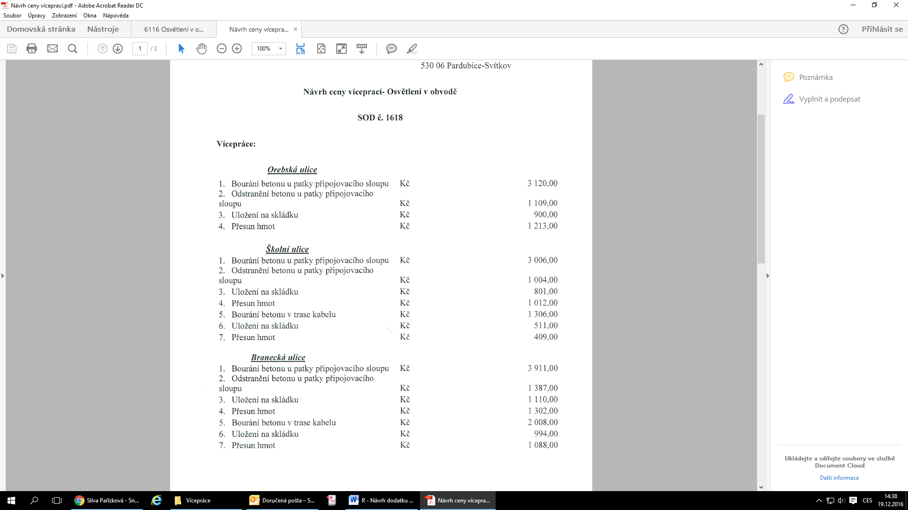

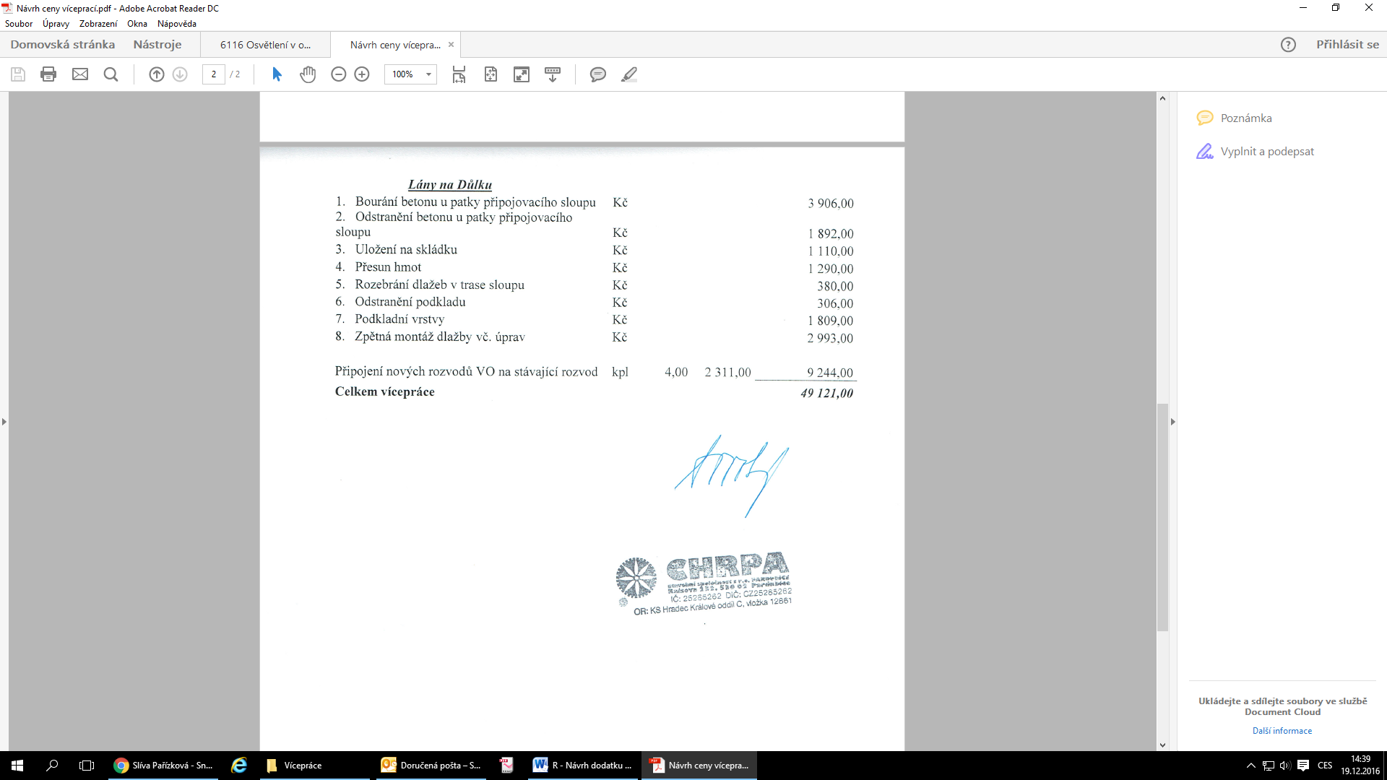

1. Článek č. II odstavec 1 a 2, to jest maximální cena, kterou bude zhotovitel fakturovat, se rozšiřuje, na základě cenové nabídky ze dne 19.12.2016, o **49.121,00 Kč bez DPH, tedy 59.436,41 Kč včetně DPH**.
2. Ostatní ustanovení výše uvedené smlouvy o dílo jsou tímto dodatkem nedotčeny.

Tento dodatek je vyhotoven ve čtyřech stejnopisech, z nichž každá strana obdrží dva.

V Pardubicích dne:

za objednatele: za zhotovitele:

Petr Králíček Ing. Jaroslav Novotný, jednatel

starosta MO Pardubice VI Bc. Robert Novotný, jednatel